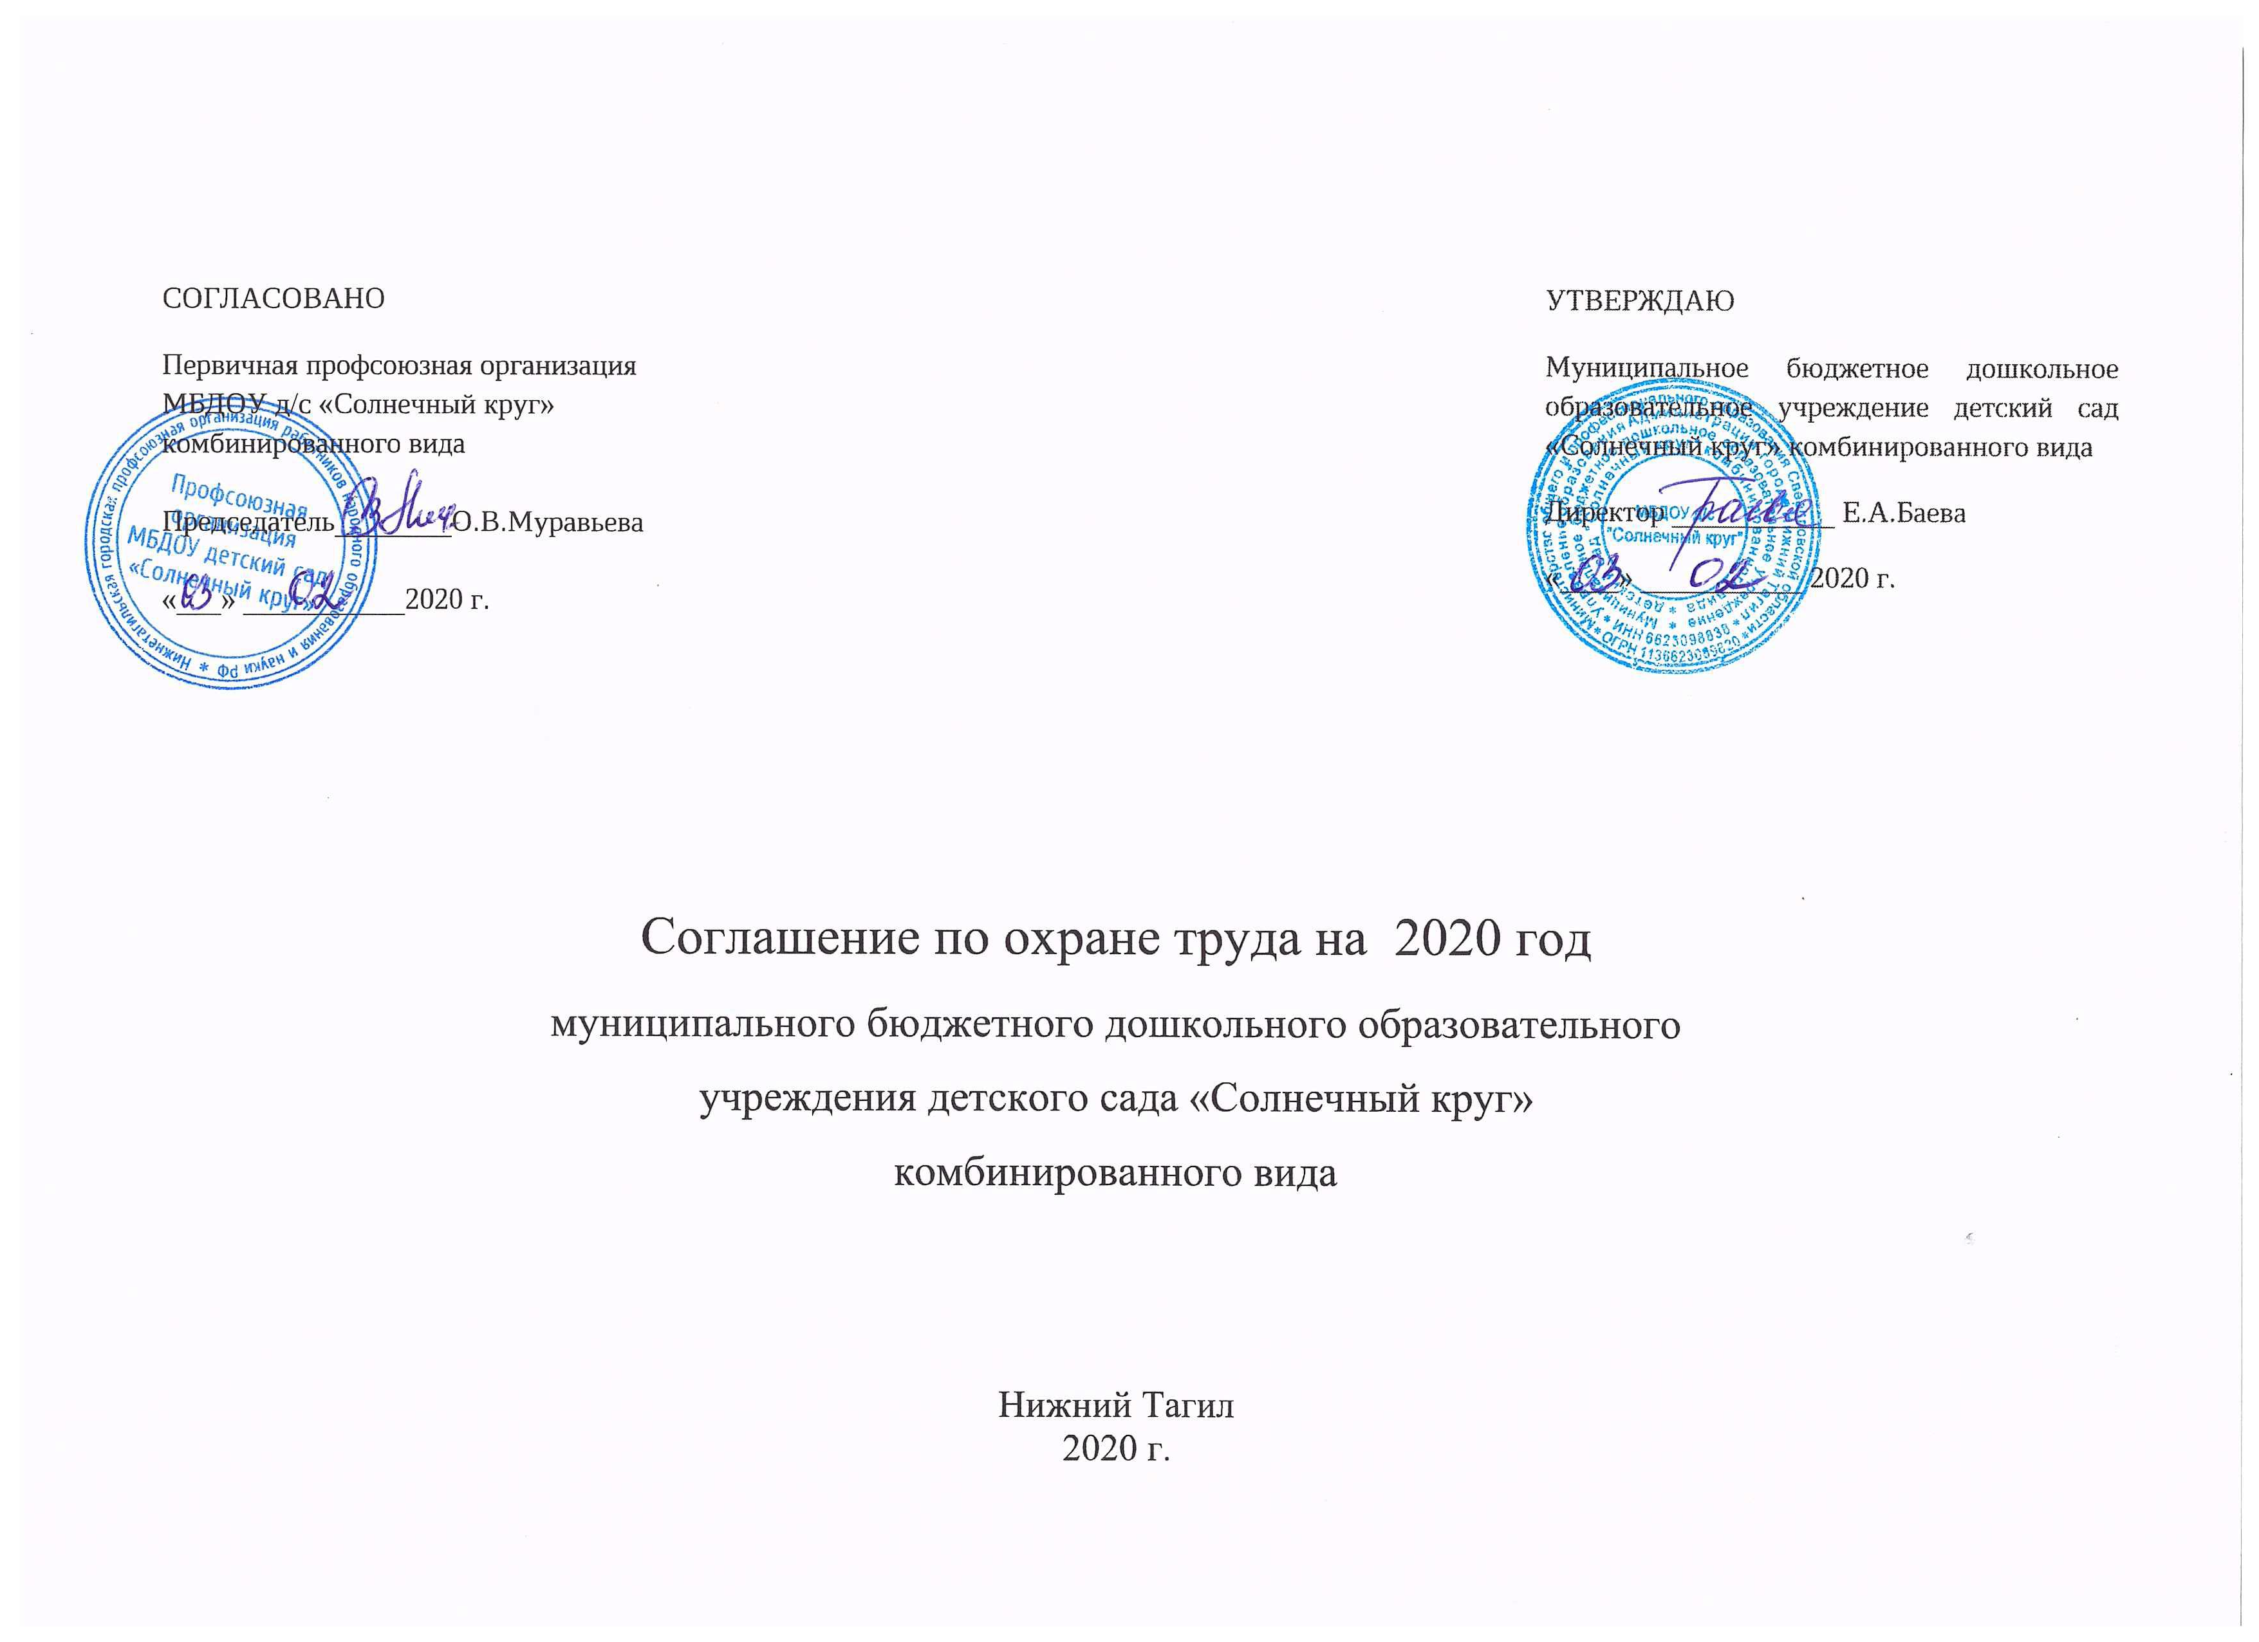

№ д/с | № п/п | Содержание мероприятий (работ) | Единица учета | количество | Стоимость в руб | Сроки выполнения | ответственные | Ожидаемая социальная эффективность
 |  |  |  |  |  |  |  | Кол-во работающих, которым улучшаются условия труда |  | Кол-во работающих  высвобождаемых от тяжелых физических работ
 |  |  |  |  |  |  |  | всего | из них женщин | всего | из них женщин
3 | 1 | Замена деревян.окон на окна из ПВХ | 1 | 25 | 450 000 | по мере финансирования | заведующий | 21 | 21
 | 2 | Замена линолеума в групповых, спальных помещениях | кв.м | 200 кв.м |  | по мере финансирования | заведующий | 8 | 8
 | 3 | Ремонт лестничного пролета | кв.м | 48 кв.м |  | июнь-август | заведующий | 12 | 12
12 | 4 | Приобретение детских шкафчиков для раздевания 4 группа | шт | 25 | 50 000 | февраль | заведующий | 3 | 3
 | 5 | Замена окон ПФХ | шт | 4 | 20 000 | декабрь | заведующий | 6 | 6
 | 6 | Установка отопительной системы для просушивания уличной одежды и обуви | шт | 3 | 40 000 | декабрь | заведующий | 12 | 12
27 | 7 | Замена оконных блоков | шт | 23 | 500 000 | июль | заведующий | 20 | 20
41 | 8 | Замена кухонных зон в буфетных всех групп | шт | 6 | 250 000 | февраль | заведующий | 6 | 6
 | 9 | Капитальный ремонт пола в туалете группы № 1(демонтаж старого пола, устройство стяжки, облицовка керамогранитом) | кв.м | 18 | 160 000 | март | заведующий | 3 | 3
 | 10 | Замена сантехнического оборудования в группе (детские унитазы, раковины) | шт | 11 | 30 000 | февраль | заведующий | 6 | 6
 | 11 | Замена неисправных осветительных приборов на кровле здания д/с | шт | 3 | 8 000 | февраль | заведующий | 30 | 29
 | 12 | Замена всей посуды для получения пищи с пищеблока |  |  | 16 000 | февраль | заведующий | 6 | 6
 | 13 | Замена столов в группе № 6 | шт | 8 | 10 000 | январь | заведующий | 3 | 3
 | 14 | Замена полотеничниц в группе №1 | шт | 25 | 11 000 | январь | заведующий | 3 | 3
58 | 15 | Замена шкафа для уборочного и хоз.инвентаря в туалете группы № 6 | шт | 1 | 5 000 | март | заведующий | 1 | 1
 | 16 | Установка домофона | шт | 1 | 35 000 | апрель | заведующий | 27 | 26
 |  | Замена входных дверей на главном входе и в группе № 5 | шт | 2 | 50 000 | март | заведующий | 6 | 6
72 | 17 | Замена деревянных оконных блоков на оконные блоки из ПВХ профиля | шт | 27 | 828169,2 | По мере финансирования | заведующий | 18 | 18
 | 18 | Ремонт прачечной | кв м | 12 | 134983,2 | По мере финансирования | завхоз,заведующий | 1 | 1
80 | 19 | Косметический ремонт гладильной |  |  |  | март | завхоз | 1 | 1
 | 20 | Замена окон группы № 1и № 2 | шт | 4 | 100 000 | По мере финансирования | заведующий | 6 | 6
108 | 21 | Замена линолеума в групповых помещениях ( в трёх группах) | кв.м | 114 м2 | 100 тыс. руб. | август-сентябрь 2020г. | заведующий, завхоз | 10 | 10 | - | -
 | 22 | Приобретение халатов | шт. | 8 | 4тыс.руб. | август-сентябрь 2020г. | заведующий, завхоз | 4 | 4 | - | -
 | 23 | Замен 2х секционных моек для мытья посуды | шт. | 4 | 20 тыс. руб. | май 2020г. | завхоз | 4 | 4 | - | -
 | 24 | Приобретение комплектов постельного белья | шт | 100 | 50 тыс. руб. | ноябрь 2020г. | завхоз | 5 | 5 | - | -
 | 25 | Приобретение навесных шкафов в буфетных. | шт. | 4 | 8 тыс. руб. | май 2020г. | завхоз | 4 | 4 | - | -
 | 26 | Замена детских унитазов | шт. | 5 | 25 тыс. | июль-август 2020г. | завхоз | 6 | 6 | - | -
133 | 27 | Замена канализации в группе № 3 |  | 1 | 8 000 | апрель | завхоз | 3 | 3
 | 28 | Установка раковин для педагогов в группах № 3, 4, 5, 6 | шт | 4 | 15 000 | март | завхоз | 12 | 12 | - | -
 | 29 | Установка смесителей в туалетных комнатах для детей в группах № 2, 5, 4 | шт | 12 | 30 000 | март | завхоз | 9 | 9
 | 30 | Замена деревянных оконных блоков на окна ПВХ в группе № 2 |  | 2 | 100000 | По мере оплаты |  | 3 | 3
 | 31 | Ремонтные работы в подвале по замене труб горячего и холодного водоснабжения |  |  | - | апрель | завхоз | 29 | 28
135 | 32 | Монтаж потолка "Армстронг"на лестничной клетке | кв м | 18 | 54 000 | январь | заведующий | 21 | 21
 | 33 | Косметический ремонт музыкального зала |  |  |  | июль
 | 34 | Приобретение передвижных рециркуляторов | шт | 2 | 32 000 | март | заведующий | 6 | 6
 | 35 | Замена дверей запасного выхода | шт | 1 | 22 000 | февраль | заведующий | 21 | 21
 | 36 | Замена оконных блоков | шт | 20 | 500 000 | июнь | заведующий | 14 | 14
 | 37 | Замена труб ХВС в подвальном помещение |  |  |  | май | завхоз | 21 | 21
 | 38 | Замена стиральной машины | шт | 1 | 73 000 | июнь | заведующий | 1 | 1
Объединение | 39 | Производственный контроль | чел | 240 | 250 000 | по графику | зам.директора по АХР | 240 | 240
 | 40 | Приобретение моющих и дез.средств, замена хоз.инвентаря |  |  | 100 000 | раз в авартал | зам.директора по АХР | 240 | 240
 | 41 | Медицинские осмотры | чел | 240 | 180 000 |  | зам.директора по АХР | 240 | 240
 | 42 | Очистка кровли |  |  | 100 000 | по мере необходимости | зам.директора по АХР | 240 | 240
 | 43 | Разработка,утверждение положения о стажировке и о 3-х ступенчатом контроле | чел | 240 |  | 1 квартал | комиссия по ОТ | 240 | 240
 | 44 | Обучение и проверка знаний по ОТ | чел | 240 |  | 1 и 3 квартал | комиссия по ОТ | 240 | 240
 | 45 | Проведение общего технического осмотра зданий и других сооружений на соответствие безопасной эксплуатации | шт | 20 |  | 2 раза в год | комиссия по ОТ | 240 | 240
 | 46 | Организация и проведение дней здоровья | чел | 240 |  |  | ППО | 240 | 240
 | 47 | Обеспечение работников СИЗ | чел | 88 |  |  |  | 88 | 88

